附件2

2024年深圳技能大赛—宝安区电池装配工职业技能竞赛技术文件

2024年深圳技能大赛—宝安区电池装配工
职业技能竞赛执委会
2024年8月
一、技术描述
（一）项目概要
电池装配工项目是指通过专业电池组装平台与精密测试仪器，评估参赛者对电池组件的熟悉程度及装配精确度，确保电池系统满足相应技术规范要求。比赛对选手的技能要求主要包括：安全防护、电池组装方案设计、电池单体筛选、模组组装、使用专业工具或设备进行电池系统组装。
（二）基本知识及能力要求
相关要求 |  | 权重比例（%)
职业道德 | —职业道德基本知识  —职业守则 | 10
材料学基础知识 | —材料基本分类、特性等基础知识  —材料检查分析的基础知识和常规方法  —材料的合成制备方法相关基础知识 | 5
电子电路  基础知识 | —电子电路常识及基础知识  —电气常识及基础知识  —电子元器件常识及基础知识 | 10
化学及电化学基础知识 | —氧化还原反应基础知识  —电化学基础知识  —电化学性能主要测试和评价方法 | 15
机械  基础知识 | —机械装备基础知识  —机械电子化和智能化基础知识  —电气控制基础知识  —工业自动化基础知识  —机电一体化基础常识 | 5
电池生产  工艺知识 | —生产环境和人员基本要求  —制浆、制粉、制片成型基本工艺和设备基础知识  —拉浆涂覆（极板浇铸）基本工艺和设备基础知识  —卷绕（叠片）基本工艺和常用设备知识  —注液、封装与化成基本工艺和常用设备知识  —模组化工艺和主要设备常识  —电池系统组装工艺流程和主要设备知识  —电池检测与产品安全基础知识  —电池生产工艺流程基础知识 | 20
电池产品及其结构基础知识 | —电池基本构造及分类知识  —电池的性能及常用参数知识  —电池系统构件及常规总成方案知识 | 15
安全生产及  人员防护  知识 | —安全生产操作常识  —安全用电、防电磁辐射常识  —防火防爆知识  —防静电知识  —电池生产卫生防护基础知识  —安全保密知识  —人员防护基础方法  —电池生产企业应急处置方法 | 10
质量管理  基础知识 | —产品质量管理基础知识  —物料管理基本要求  —设备维护基本要求  —电池产品评价方法及标准基础知识 | 10
合计 |  | 100
二、试题及评判标准
（一）试题
1.初赛：初赛采用半公开试题的命题方式进行。报名开始后执委会在指定网站（https://www.bvta.com.cn/）公布800道理论题库，供选手下载学习。竞赛当天由系统从题库中随机抽取试卷题量的70%和命题专家现场编制的30%组成正式赛题。
2.决赛：采用全公开试题的方式，选手按赛场提供的实操任务书以现场实际操作的方式完成实操项目。
（二）比赛时间及试题具体内容
1.比赛时间安排。
赛程 | 方式 | 时间（分钟）
初赛 | 理论知识上机考核 | 60
决赛 | 实际操作现场实操 | 模块A ：电池组装方案设计 | 60
决赛 | 实际操作现场实操 | 模块B ：电池单体筛选、电池模组组装 | 60
决赛 | 实际操作现场实操 | 模块C ：电池系统组装 | 60
2.初赛试题。初赛由计算机系统自动评分。单选题50题，每题1分；多选题20题，每题1.5分；判断题20题，每题1分；各题型错选、多选或少选均不得分。
3.决赛试题。选手按赛场提供的实操任务书以现场实际操作的方式完成三个模块的实操项目。
竞赛项目 | 竞赛要求 | 配分 | 权重（%）
项目A电池组装方案设计 | 电池组装方案设计，根据设计方案，选配组装部件，确保正确性和兼容性。 | 30分 | 30
项目B  电池单体筛选、电池模组组装 | 从桌面提供的单体电池样品中，筛选出技术参数合格、符合电池模组数量的单体电池，按技术规范要求进行组装，使其达到优质的使用要求。 | 30分 | 30
项目C  电池系统组装 | 组装一个（如48V）功率型电池系统，选择相应的元器件、线束、连接件，按照合理规范的流程连接，确保组装的电池系统能够满足相应的性能指标。 | 40分 | 40
（三）评判标准
1.分数权重：初赛成绩占30%、决赛成绩占70%，参赛选手赛后综合成绩＝初赛成绩×30%+决赛成绩×70%。
决赛：评价样表如下（具体评分标准以现场评分表为准）
模块A：电池组装方案设计
评价内容 | 配分 | 具体内容
分析实操任务书，确定电池组装所需的主要设备和选件 | 20分 | 是否列出所有必需的主要设备和选件
分析实操任务书，确定电池组装所需的主要设备和选件 | 20分 | 主要设备和选件的选择与设计方案是否匹配
分析实操任务书，确定电池组装所需的主要设备和选件 | 20分 | 是否提供设备和选件的具体型号或规格
正确区分并选择符合要求的配件和材料 | 30分 | 是否选择了符合技术要求的配件和材料
正确区分并选择符合要求的配件和材料 | 30分 | 是否能正确区分配件和材料的质量和性能
正确区分并选择符合要求的配件和材料 | 30分 | 配件和材料选择是否满足安全标准
确保所选设备和材料能够满足设计方案的性能指标 | 20分 | 所选设备和材料是否能覆盖所有性能指标
确保所选设备和材料能够满足设计方案的性能指标 | 20分 | 所选设备和材料是否超出预算限制
确保所选设备和材料能够满足设计方案的性能指标 | 20分 | 所选设备和材料是否能考虑长期可靠性
撰写分析报告，说明选择理由和如何满足设计方案要求 | 30分 | 报告内容是否完整，是否缺少关键信息
撰写分析报告，说明选择理由和如何满足设计方案要求 | 30分 | 报告中的理由是否可以说明清晰
撰写分析报告，说明选择理由和如何满足设计方案要求 | 30分 | 报告是否可以说明如何具体满足设计方案的要求
撰写分析报告，说明选择理由和如何满足设计方案要求 | 30分 | 语言表达是否准确，注意拼写和语法
合计 | 100分

模块B：电池单体筛选、电池模组组装
评价内容 | 配分 | 具体内容
安全防护，穿戴规范 | 15分 | 是否佩戴防护眼镜
安全防护，穿戴规范 | 15分 | 是否佩戴手套
安全防护，穿戴规范 | 15分 | 是否穿防护服
安全防护，穿戴规范 | 15分 | 眼镜/手套/防护服穿戴是否得当
电池筛选正确 | 25分 | 正负极片识别
残次品确认 | 20分 | 是否漏检残次品
残次品确认 | 20分 | 是否误判良品为残次
正确组装 | 40分 | 电池片叠放顺序是否正确
正确组装 | 40分 | 电池片叠放是否整齐
正确组装 | 40分 | 电池片是否造成损伤
合计 | 100分

模块C：电池系统组装
评价内容 | 配分 | 具体内容
电池组装检查 | 5分 | 是否漏装部件
电池组装检查 | 5分 | 螺丝是否有松动
电池组装检查 | 5分 | 螺丝是否拧紧
电池电压测试选品 | 10分 | 电压读数是否正确
电池电压测试选品 | 10分 | 选品时是否按电压分级
功能验证工具选择  （电压、绝缘） | 10分 | 是否使用适合的工具
组件选择  （必选BMS、绝缘带、排线等） | 50分 | 是否缺少BMS
组件选择  （必选BMS、绝缘带、排线等） | 50分 | 是否缺少绝缘带
组件选择  （必选BMS、绝缘带、排线等） | 50分 | 是否缺少排线
组件选择  （必选BMS、绝缘带、排线等） | 50分 | 是否选用不兼容组件
组件选择  （必选BMS、绝缘带、排线等） | 50分 | 是否使用损坏组件
安装组件 | 10分 | 是否按规程操作
正常通讯 | 10分 | 是否使用不适合的工具
组件复位 | 5分 | 电池、组件、设备、物料是否乱放
组件复位 | 5分 | 工作区是否清理
合计 | 100分
2.评判方法：初赛成绩由计算机系统自动判分，选手初赛成绩以得分高低排名，取成绩前60名选手进入决赛。决赛由现场裁判组依据参赛选手的实际操作情况按竞赛评分表集体评判、计分；裁判组对最终成绩签字确认。裁判长对所有裁判员打分过程的公平、公正性进行监督。裁判员执裁期间若有争议，由裁判长裁决。
3.成绩并列：参赛选手最终名次依据初赛和决赛两部分成绩按比例累加的综合成绩进行排名，成绩均四舍五入保留两位小数点。其中初赛成绩占30%、决赛成绩占70%，参赛选手赛后综合成绩=初赛成绩×30%+决赛成绩×70%。当综合成绩相同时，以决赛成绩高者名次在前，若仍相同时，则以决赛模块A、模块B顺序的分数高低决定排名，仍相同时，则以决赛用时短者名次在前。
三、竞赛细则
（一）竞赛守则
1.参赛证于竞赛报到时凭有效身份证领取。
2.各类人员须统一佩戴由执委会印制的证件，着装整齐。
3.理论竞赛选手须提前20分钟凭有效身份证件和参赛证进入赛场，对号入座并将有效身份证件和参赛证放在座位左上角明显位置，以备查验。开赛20分钟后方可离场，开赛迟到20分钟不得入场，按自动弃权处理。
4.理论竞赛选手的出场顺序和工位由竞赛系统随机生成。
5.实操竞赛选手须提前30分钟凭有效身份证件和参赛证进入赛场，对号（工位）入座并将有效身份证件和参赛证放在座位左上角明显位置，以备查验。开赛30分钟后方可离场，开赛迟到30分钟不得入场，按自动弃权处理。
6.实操竞赛选手的出场顺序和工位由抽签决定。
7.选手不能携带与竞赛相关的文件资料、通讯工具进入赛场。在赛场上应自觉遵守赛场秩序，保持安静，竞赛进行过程中不允许任何形式的交谈，不得大声喧哗吵闹，交头接耳，否则将给予警告或取消竞赛资格。
8.各赛场除现场裁判、选手、赛场配备的工作人员以外，其他人员未经允许不得进入竞赛区。
9.竞赛期间，选手未经大赛执委会批准，不得接受其他单位和个人对竞赛相关内容的采访，不得私自公布竞赛相关资料和情况。
10.竞赛过程中，选手须主动配合裁判工作，服从裁判安排，如果对竞赛的裁决有异议，可按规定以书面形式向执委会申诉受理部提出申诉。
11.选手认为赛场提供的设备、工具不符合规定的，应立即向裁判提出更换。
12.竞赛规定时间结束时，选手应立即停止操作，有秩序地离开赛场。
13.冒名顶替、弄虚作假、作弊者，取消竞赛资格及成绩。
14.竞赛现场配备实时监控系统，对现场赛事进行完整的实时监控和录像，并有专人对竞赛环节进行全程录像。
15.如竞赛出现不可预见的异常情况，由执委会与组委会商议后，做出处理决定。
（二）申诉与仲裁
现场申诉最迟应在本人竞赛结束后1小时内以书面形式向申诉受理部提出，超过时效将不予受理。技术问题由裁判长与裁判员共同商议解决，非技术问题由组委会进行调查、核实、裁决。
（三）赛事安全要求
由于决赛实际操作竞赛涉及用电和高精密度的工具，决赛场地设置专门的安全防卫人员，负责竞赛期间安全事务。主要包括检查竞赛场地及其周围环境的安全防卫、制定紧急应对方案、督导竞赛场地用电等相关安全问题、分析和处理安全突发事件等工作。配备相应医疗人员和急救人员，并备有相应急救设施。
四、竞赛场地、设施设备等安排
（一）赛场规格要求
1.初赛。参照计算机类工种职业技能鉴定要求布置赛场，配备与参赛人数相应的计算机及竞赛答题软件，保证单人单机并留有一定数量备用机。
2.决赛。由休息区、候赛区、裁判评分区、竞赛区、统分区、申诉受理区等组成。决赛竞赛区设有独立工位10个、备用赛位1个，每个工位长5.5米，宽2.5米，工位间隔1米。
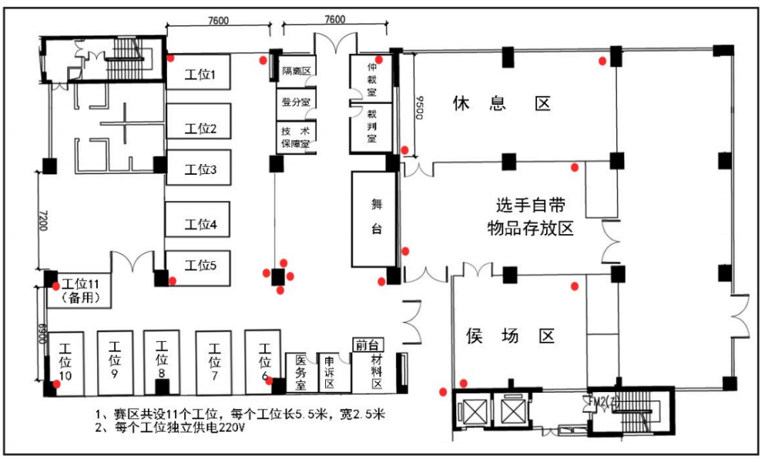
（二）场地布局图

- 基础设施清单
赛场提供的设备与下表中对应设备在外观、功能、性能方面非常相似，图片仅供参考，请以赛场提供设备为准。

宝安区电池装配工项目赛场提供设施、设备清单表
设备目录
设备名称 | 技术规格 | 数量
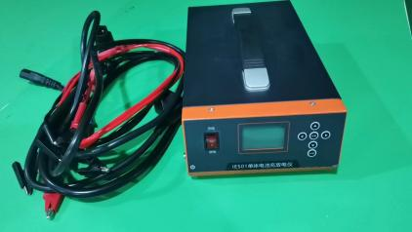  容量测试仪（单体） | ≥1通道 | 1台/工位
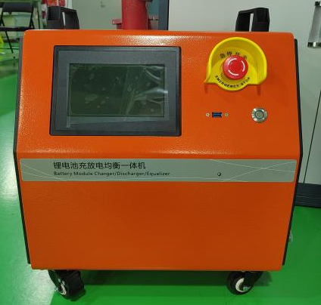  容量测试设备（模组） | 30A，100V | 1台/工位
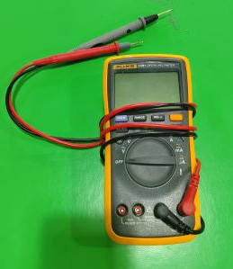  万用表 | 最大量程1000V | 1个/工位
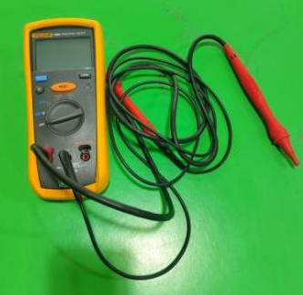  绝缘表 | 最大量程1000V | 1个/工位
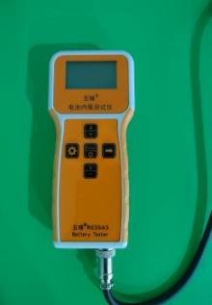  电池内阻测试仪 | 最大量程60V | 1个/工位
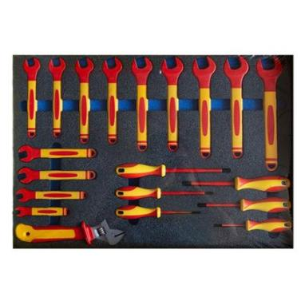  绝缘工具套装 | / | 1套/工位
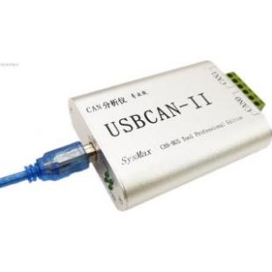  数据传输卡（CAN卡） | / | 1个/工位
  笔记本电脑 | / | 1台/工位
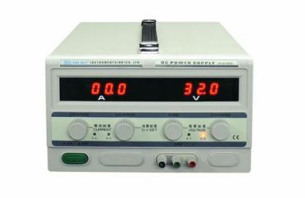  直流稳压电源 | 12V | 1台/工位
灭火器 | / | 1个/工位
个人防护装备（手套、安全帽、防护镜） | / | 1套/工位
采样板 | / | 1个/工位
秒表 | / | 1个/工位
操作台 | 2.5M*5M | 1台/工位

物料目录
序号 | 名称 | 规格 | 数量
1 | LFP单体电池 | 方形 | 220颗
2 | LFP电池模组 | 方形 | 11组
3 | 电路板 | / | 11套
4 | 各类线束 | / | 若干
5 | 配套连接铜排，螺丝等一套 | / | 若干

宝安区电池装配工项目选手自带工具、材料清单表

序号 | 名称 | 数量 | 技术规格
1 | 绝缘鞋 | 1双 | 按选手自身情况

五、安全、健康要求
（一）选手安全防护措施要求
本次竞赛选手需自备绝缘鞋，必须穿着紧身不松垮的长裤防护服且全程佩戴安全帽。在比赛过程中，参赛选手若有不服从裁判、扰乱赛场秩序等行为情节严重的，取消参赛选手当场竞赛成绩。有作弊行为的，取消比赛资格。
（二）有毒有害物品的管理和限制
选手禁止携带易燃易爆物品，包括酒精、汽油及其他有毒物质，竞赛期间产生的废料必须分类收集和回收。
（三）医疗设备和措施
赛场配备医护人员和必需的药品。比赛现场实行封闭式管理，各领队、指导教师不得进入比赛现场。
- 本技术文件条款的最终解释权归宝安区人力资源局所有。

